«Разработка и исследование новой технологии создания сцинтилляционных элементов для высокосегментированных детекторов с 3D считыванием сигнала»

Чвирова А.А.^{1, a, b}, Чернов Д.О.^{1, a, b}, Федорова Д.В.^{1, b, c}, Федотов С.А.^{2, b}

¹студент, ²мнс
ªНациональный исследовательский ядерный университет «МИФИ», институт ядерной физики и технологий, Москва, Россия
^{b}Институт ядерных исследований Российской академии наук, Московская обл., Россия
^{c}Московский физико-технический институт (МФТИ), Физтех-школа физики и исследований им. Ландау, Москва, Россия
E–mail: achvirova@gmail.com

Эксперимент Т2К [1] – ускорительный нейтринный эксперимент с длинной базой. Основной его целью является точное измерение параметров нейтринных осцилляций. Для увеличения чувствительности эксперимента к поиску CP-нарушений в лептонном секторе в настоящее время проводятся работы по модернизации ближнего нейтринного детектора ND280, в результате которой детектор P0D будет заменен на высокосегментированный SuperFGD и две камеры HA-TPC (High Angle Time Projection Chamber) (Рис. 1) [2]. Ожидается, что такая концепция позволит не только осуществлять регистрацию частиц, образованных при нейтринных взаимодействиях внутри SuperFGD [3], во всех направлениях, но и поможет подавить фон от протонов, пионов и, возможно, от нейтронов, и уменьшить систематическую ошибку эксперимента с текущего уровня в 6–7 % до 3–4 % [4].
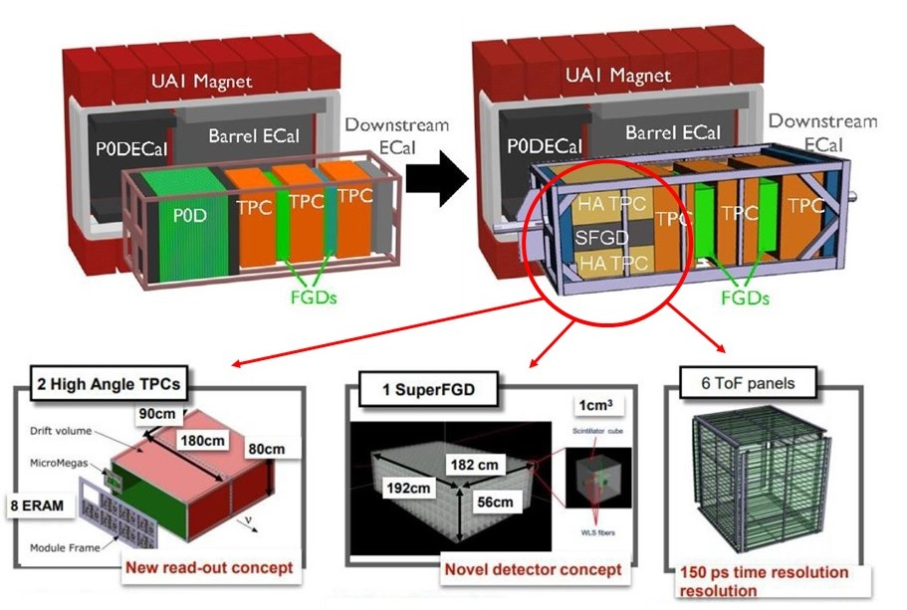
Рис. 1. Схематичное изображение детектора ND280 до и после модернизации.
Детектор SuperFGD состоит из ~ 2 миллионов сцинтилляционных кубиков и имеет ~ 60,000 каналов для считывания сигнала. Каждый кубик размерами 1×1×1 см изготовлен на основе полистирола, а также покрыт отражателем и имеет 3 ортогональных отверстия диаметром 1.5 мм под спектросмещающее волокно. Сигнал с кубика снимается с помощью 3 ортогональных спектросмещающих волокон WLS (Wavelength Shifting) Kuraray Y11 [5] диаметром 1 мм и фотосенсоров Hamamatsu Multi-Pixel Photo-Counters (MPPC) [6]. В настоящее время SuperFGD находится в Японии, его сборка почти завершена.
Кубики для детектора были изготовлены методом литья под давлением, а отверстия в них просверлены с помощью высокоточного гравировочного станка. Новая технология производства сцинтилляционных элементов основана на разработке пресс-формы, которая изготавливает кубики с 3 ортогональными отверстиями. Это позволит значительно улучшить точность позиционирования отверстий, что чрезвычайно важно для сборки новых сегментированных детекторов типа SuperFGD массой в несколько тонн. Однако, при использовании данной пресс-формы возникают сложности с покрытием поверхности кубиков оптическим отражателем. В докладе будут представлены подробности о новой технологии и тестирования первой партии образцов.

Литература
- K. Abe et al. (T2K Collaboration). The T2K experiment. // Nucl. Instrum. Meth. 2011, №659, p. 106–135.
- K. Abe et al., T2K ND280 Upgrade – Technical Design Report, arXiv:1901.03750[physics.ins-det].
- S. Fedotov. New 3D fine-grained scintillation detector for the T2K experiment, JINST 2020, Volume 15, C07042.
- A. Chvirova et al. SuperFGD prototype time resolution studies, JINST 2023, Volume 18, P01012.
- I. Alekseev et al., The performance of a new Kuraray wavelength shifting fiber YS-2, JINST 2022, Volume 17, P01031.
- A. Blondel et al., The SuperFGD prototype charged particle beam tests, JINST 2020, Volume 15, P12003.

